Поздравление участника ВОВ
12.05.2017
В районе Чертаново Южное глава управы Щербаков Николай Викторович поздравил участника Великой Отечественной войны Яндульского Владимира Вячеславовича. Владимир Вячеславович родился в 1928 году. Воевал в партизанах. Награжден медалью «Партизану Великой Отечественной войны» и многими другими юбилейными медалями. В настоящее время Владимир Вячеславович является председателем первичной организации № 6 районного Совета ветеранов войны, труда и правоохранительных органов.
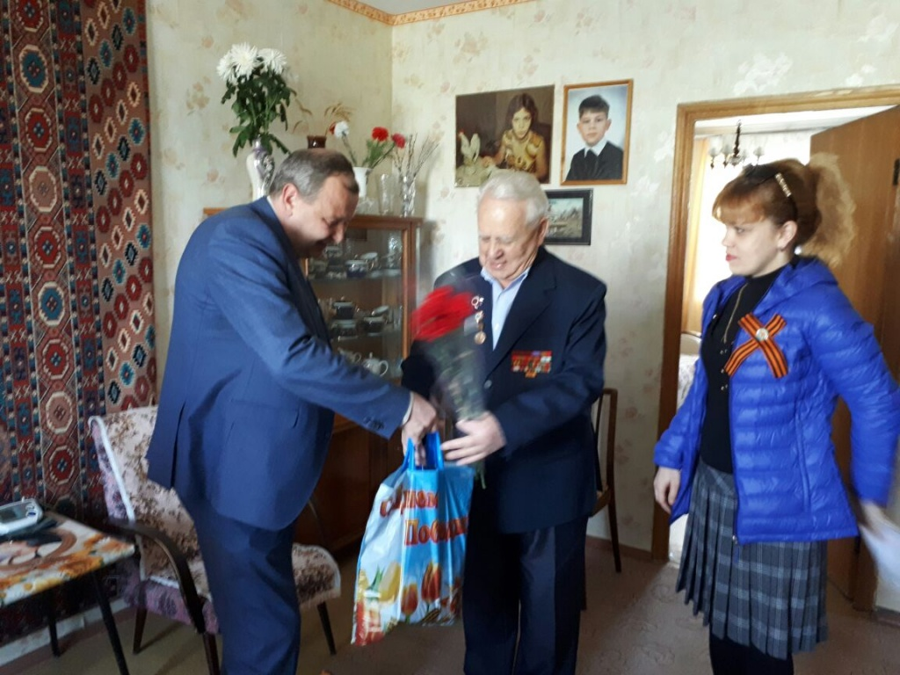

Адрес страницы: http://chertanovo-juzhnoe.mos.ru/organization-of-leisure-social-educational-health-improving-and-sports-work-with-the-population-at-t/detail/5915923.html
Управа района Чертаново Южное города Москвы

